МОУ Средняя общеобразовательная школа № 2
г. Малоярославца имени А.Н. Радищева

Региональная инновационная площадка
«Коучинг и наставничество в методическом сопровождении профессиональной деятельности педагогических кадров в образовательном учреждении»

Методические рекомендации
к программе по внеурочной деятельности
«Студия арт - терапии»

Выполнила
Токмакова А.В., учитель немецкого языка
участник проекта «Учитель для России»

Малоярославец 2018 г.

Оглавление
Как родилась идея 3
Работа студии арт-терапии в образовательном учреждении.
Методы групповой арт-терапии 3
I. Направленность группы 3
II. Организация групповой работы 4
III. Создание безопасных условий 4
IV. Структура занятий. Рефлексия 4
V. Сплочение группы 5
Диалог через предмет 5
Воплощающий диалог 6
VI. Самоидентификация 7
Нарисуй свое имя 9
Книжка-история 9
VII. Картины изменений и превращений 11
Монотипия 11
Картины-отпечатки 12
Картины-коллажи 13
VIII. Эмоциональный интеллект + арт-терапия 14
Цвет в стакане 14
Визуализация эмоций 16
Приложение 17
Список литературы……………………………………………………………………………… 20

Как родилась идея

Все лето перед вторым годом работы я думала, что я могу сделать, чтобы попытаться изменить атмосферу в школе, как помочь научиться выстраивать коммуникации детям, учителям и родителям? Я считаю работу над улучшением школьного климата очень важной, потому что атмосфера напрямую влияет на состояние учителей и учеников, на мотивацию к учебе, вовлекаемость в общешкольные события. И вопрос климата в нашей школе очень меня волнует, в первый год работы я столкнулась с периодически возникающими вспышками агрессии, с драками и конфликтами среди учеников. В целом кажется, что атмосфера в школе нормальная, есть ученики, которые готовят праздники, участвуют в постановке номеров и жизни школы в целом, но оказывается, что таких ребят очень мало и активны в школе все одни и те же ученики, как говорят они сами «Вы видите только хороших ребят». Что же происходит с остальными? Они стараются как можно быстрее сбежать из школы после уроков, прогуливать при любой возможности, дерутся, устраивают «стрелки» и «сходки» на школьном дворе. Школа для них – место, в котором «нужно отсидеть» и «хорошо, когда не трогают и дают поспать на уроке». В такой атмосфере на уроках не комфортно всем: и ученикам, и учителя. И тогда, я стала думать, что помогает мне, что поддерживает и восполняет ресурсы? И чем можно заинтересовать школьников, которые ни минуты больше необходимого в школе не задержатся, и учителей, которым тяжело от нагрузки и поведения учеников. Удивительно простым открытием стало понимание, что все любят рисовать. Даже если говорят, что нет, то стоит дать ребенку или взрослому кисточку и краски, он точно согласится попробовать и несколько минут будет погружен в процесс творчества, особенно, если нет задачи изобразить что-то конкретное. И тогда появилась идея создать студию арт-терапии, через визуализацию поработать с личными проблемами, с групповой динамикой, поговорить о чувствах и эмоциях, развить коммуникативные навыки и, конечно, творческие способности.
Сейчас, спустя почти два года работы, мне кажется, что маленьким шажочками, но изменения происходят. Студию арт-терапии посетило в общей сложности более ста учеников, и я считаю, что совместно с работой театральной студии, с участием ребят во многих событиях, фестивалях и праздниках, которые в этом году проходят в нашей школе каждую неделю, климат и самочувствие учеников и учителей начинает меняться.

Работа студии арт-терапии в образовательном учреждении
Методы групповой арт-терапии

Арт-терапия - это возможность для детей и подростков к самоадаптации и самовыражению, развитие эмоционального интеллекта, рост мотивации к личностному развитию, учебе, развитие навыков коммуникации со сверстниками, учителями и семьей.
Цель - социализация и развитие личности школьников.
Занятия по арт-терапии решают следующие задачи:
- свобода творческого самопроявления;
- умение работать со своими переживаниями (анализ, отреагирование, принятие, рефлексия);
- стремление к самопознанию и самовыражению;
- снижение эмоциональной тревожности;
- повышение самооценки;
- развитие коммуникативных навыков;
- Направленность группы
Для достижения цели я организовала групповые занятия по арт-терапии в составе до 10-15 человек для 5-6х и 7-11х классов. Занятия проходят один раз в неделю, длительность 1,5 – 2 часа.
Работа в группе решает задачи развития коммуникативных способностей посредством не только вербального канала, но, в большей степени, через парные и групповые задания на визуализацию. Такие техники как например «Воплощающий диалог» работают на решение задачи социализации, идентификации себя с группой, а также помогают осознать и научиться уважать личные границы друг друга.
Интерактивная арт-терапевтическая тематическая группа отвечает условиям проведения занятий в школе. Это значит, что особенность этой группы во взаимодействии участников между собой посредством визуальных образов, музыки, вербальным каналом коммуникации. В группе происходит фокусировка внимания на значимой для участников теме и технике. Такая группа является полуоткрытой, отдельные участники могут прекращать работу в группе на том или ином этапе, в то же время, в группу могут включаться новые члены. Еще один значимы фактор такой группы, это ее трехчастная структура.

II. Организация групповой работы
Для достижения результатов необходимо организовать процесс работы группы следующим образом:
- создать безопасные условия, то есть разработать правила,
- выбрать помещение, которое создает условия для более неформального общения (актовый зал, рекреации, отдельный кабинет),
- дать возможность участникам выбирать день и время занятий,
- структурирование работы в группе происходит ненавязчиво (нужно давать возможность закончить работу над одним заданием, создать плавные перехода от одного вида деятельности к другому).

III. Создание безопасных условий
На арт-терапевтических занятиях действует несколько правил. Задача этих правил в том, чтобы
- обеспечить безопасное общение,
- психологическую защищенность,
- развить коммуникативные навыки,
- дать возможность участникам смело выражать свои мысли, не боясь осуждения или насмешек со стороны других участников,
- удовлетворяют потребность в общении.
Вот эти правила:
- Все, что мы говорим, остается только в этой комнате.
- Мы можем обсуждать свои чувства, переживания с друзьями и родными, но не обсуждаем других участников.
- Тот, у кого в руках игрушка-антистресс МурМур говорит, остальные слушают.
Последнее правило учит участников слушать и слышать друг друга. Становится понятно, что мы слышим, о чем нам говорят другие, когда у участников возникает желание еще раз высказаться в кругу, рассказать о мыслях и чувствах, которые появились от рассказа другого члена группы.
Занятия проводятся в актовом зале, в медиа-центре, в кабинете психолога. Эти кабинеты меньше всего похожи на классы и поэтому участники могут абстрагироваться от школы, почувствовать более неформальную обстановку, что дает ощущение безопасности, снимает рамки школьного пространства.
На занятиях используются всевозможные художественно-изобразительные материалы: гуашь, акрил (обычный, флюресцентный, перламутровый, с эффектом металлик), акварель, пастель, фломастеры, карандаши, разные виды бумаги (для акварели, писчая, крафт, цветная, картон разной плотности и тд.), кисти синтетические и натуральные разных размеров, журналы, фотографии, ножницы, клей, открытки в роли метафорических карт, карты цветов.
Занятия проводятся на общем пространстве, обычно это пол, застеленный пленкой и пенки, или, реже, составленные вместе столы под пленкой или крафтом. Так участники работают вместе, рядом друг с другом, даже если задание индивидуальное, но это не является обязательным условиям, и если кому-то из участников нужно уединение, конечно, он может выбрать комфортное для себя место.
IV. Структура занятий. Рефлексия
Структура группы трехчастная, это значит, что занятия проходят в три этапа.
В начале занятия участники «разогреваются» используя любые предложенные ведущим материала (рисуют, лепят, клеят). Ведущий определяет тему, задает ее сам с целью определить проблему, направление мыслей участников, что волнует и тревожит в данный момент. Или же ведущий может предложить тему первого этапа, если все участники процесса согласны, то в течение некоторого времени работают над этой темой. Время на выполнение первого этапа не ограничено, потому что в начале занятия очень важно погрузиться в себя, отстраниться от школы, уроков, которые были до занятия, сосредоточиться только на переживаниях, чувствах, которые есть в данный момент. Работа на первом этапе обычно не занимает более 15 мин, так как участники понимают, что это только начало занятия, и цель создать не картину, а выразить через изобразительные материалы свои мысли. Далее происходит обсуждение прошедшего дня, выполненной работы или анализ эмоционального состояния через метафорические карты в «дружественном кругу».
Следующий этап - это выполнение индивидуальной, парной или групповой работы на заданную или выбранную в процессе обсуждения тему. К этому же этапу относится анализ, обсуждение выполненной работы.
Заключительный этап – это подведение итогов занятия. Может проводиться несколькими способами, включающими в себя рефлексию. Это может быть обсуждение, оценка своего эмоционального состояния на всех трех этапах занятия. Более подробный разбор основной работы, когда ведущий задает направляющие вопросы, давая участнику возможность более глубоко проанализировать цвета, символы, мазки своего рисунка. Так же заключительный этап может быть проведен с помощью метафорических карт, стикеров для обратной связи или рефлексивных листов.
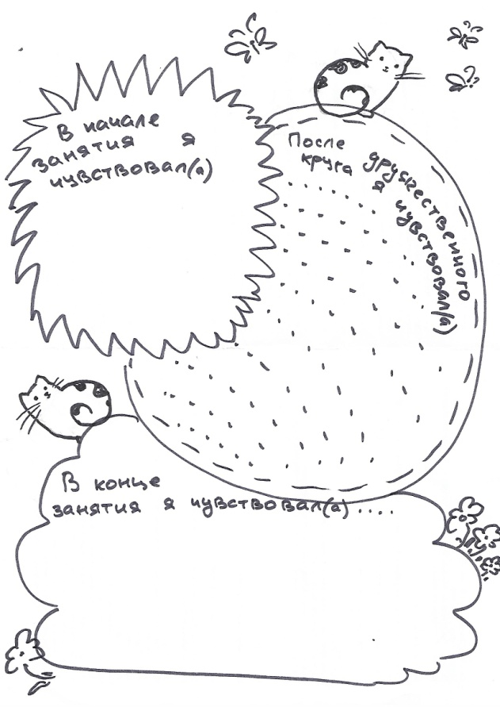
Листы рефлексии и обратная связь являются формой отчетности для участников и для арт-терапевта, так как дают возможность оценить свое состояние в процессе работы, проанализировать результат, увидеть и осознать инсайты (открытия для самого себя про самого себя).
Накопление арт-терапевтом рефлексивных откликов дает понимание о необходимости корректировки программы, развитии личности участников, о проблемах и запросах участников группы. (Рефлексивные листы – Приложение 1)
V. Сплочение группы
Работа в группе для детей и подростков является возможностью чувствовать себя более защищено и уверенно, так как дает возможность самим контролировать в какой мере доверять окружающим свои мысли и переживания.
Групповая арт-терапия так же обеспечивает участников взаимной эмоциональной поддержкой в период дистанцирования от семьи и психологического самоопределения.

Диалог через предмет
Цель: определение границ каждого из участников, определить свое положение в группе, посторенние диалога с другими участниками группы.
Задачи:
- научиться пользоваться правилами
- осознание безопасной атмосферы группы
- определение и обозначение личных границ и положения в группе
- развитие навыков коммуникации
- развитие творческих навыков
Материалы: пустая коробка, листы бумаги, пастель, карандаши, фломастеры, стикеры, шишки, каштаны, желуди, раковины, камушки, нитки.
1этап:
Цель – включить воображение, доверить группе свои мысли, мечты.
Коробочка передается по кругу от одного участника к другому.
Используя пустую коробку (участники не знают, что она пустая) представить, что могло бы находиться внутри, если там может быть все что угодно.
Второй круг, когда коробку передается друг другу. Нарисовать на коробочке, в любой ее части то, что сейчас нужнее всего из названного ранее.
Третий круг. Рассказать о своем рисунке, почему именно эта часть коробки, какие ассоциации с рисунком, как он смотрится среди рисунков других участников.
2 этап:
Цель - работа с границами участников, осознание своего положения в группе, развитие навыков коммуникации.
Выбрать из предложенных предметов (шишки, каштаны, раковины, веревочки) тот, который нравится больше всего. Рассказать в нескольких предложениях, почему именно этот предмет.
Участники находятся в кругу. В центре этого круга располагают свой предмет так, как им нравится, но учитывая мнение других участников. Затем, после вопроса ведущего: «Всем ли нравится композиция»? Участники могут поменять местами предметы, выбрать для них другое положение, не забывая при этом спрашивать друг у друга о возможности переместить чужой предмет, положить сверху/снизу/рядом с предметом другого участника.
Обсуждение получившейся композиции. Высказывание мнений каждого из участников о положении своего предмета, о предметах рядом и о композиции в целом.
Далее каждому из участников предлагается нарисовать любой понравившийся предмет или кусочек композиции, используя для этого любые цвета. Расположить свой рисунок в любом месте комнаты. Рассказать, почему именно этот предмет/композиция. Рассказать о расположении листа в пространстве.
В результате этого задания, ведущий и участники процесса осознают насколько им комфортно в данной группе, какое место они сейчас занимают в группе, с кем комфортнее общаться, с кем общаться тяжело.
Ведущий оценивает состояние каждого из участников, отмечает с кем и как коммуницируют участники, не возникает ли споров, конфликтов, а если возникают, то как участники могут решить вопросы, избегают или договариваются, кто может уступить, кто стоит на своем и как на это реагируют другие участники группы.
3 этап:
Цель – рефлексия собственного эмоционального состояния на разных этапах занятия, анализ коммуникации с другими участниками группы.
Находясь в кругу, участники анализируют свое состояние в начале, середине и конце занятия. Рассказывают о том, что было легче всего сделать, а что было сложнее. С кем из участников получилось наладить контакт.
Пишут на стикерах обратную связь, где отвечают на вопрос: «Что понравилось больше всего? При выполнении, какого задания было больше положительных эмоций? Насколько комфортно было сегодня в группе?»

Воплощающий диалог
Воплощающий диалог - это возможность выразить различные аспекты отношений в процессе создания творческого продукта. Во время такого диалога появляется возможность преодолеть трудности выражения своих мыслей чувств, открыть для себя новые пути коммуникации.
Воплощающий диалог позволяет испробовать новые возможности восприятия и выражения и стимулирует развитие потенциала общения.

Цель: определение и обозначение личных границ, взаимодействие с границами друг друга.
Задачи
- определение и обозначение личных границ
- безопасное соприкосновение с границами других людей
- развитие навыков коммуникации
- развитие творческих способностей
Материалы: один большой лист, гуашь, кисти, стаканчики, метафорические карты.
1 этап:
Цель – определение собственного эмоционального состояния, узнать о состоянии других членов группы.
Используя открытки (метафорические карты) выбрать ту, которая наиболее отражает психоэмоциональное состояние в данный момент. Рассказать на дружественном кругу, используя игрушку МурМур о своих чувствах. Прислушаться к тому, что говорят другие участники группы. Настроиться на атмосферу группы и занятия.
2 этап:
Цель – обозначение своих границ в группе, конструктивная работа с границами друг друга, научиться уважать чужие границы, научиться выражать свои мысли и чувства через изобразительные материалы.
Каждый из участников достает из портфеля/сумки предмет, который кажется ему сейчас наиболее необходимым. По кругу рассказывает об этом предмете: Почему именно он, какие ассоциации/воспоминания связаны с этим предметом?
Все участники группы располагаются вокруг одного большого листа (несколько склеенных между собой ватманов, крафт и т.д.), у каждого есть кисти, набор красок, стакан с водой. Задача обвести свой предмет и соединить все предметы на листе одной непрерывной линией.
Далее участники работают внутри своего предмета или внутренней части рядом с контуром своего предмета. Эта часть рисунка отражает состояние участника внутри своих границ, внутреннее состояние. Если происходит приближение к границам соседа, участники интересуются возможностью продолжить свой рисунок, насколько можно продолжить, таким образом, определяя граница соседа, учатся выстраивать коммуникацию, договариваться.
После того, как все закончили работу со своей частью рисунка, делятся о том, что у них получилось, о чем говорит рисунок, выбор цветов, изображений, линий.
Затем участники меняются местами. Задача – выбрать ту часть чужого рисунка, которую хочется дополнить в пустой внешней части, договориться о смене места. Участники заполняю внешнюю часть выбранного рисунка так, чтобы дополнить его, чтобы оба рисунка сочетались. В завершении этого процесса участники рассказывают о дополненной части рисунка и делятся мыслями о том, как теперь выглядит их рисунок, когда его дополнил кто-то другой.
3 этап:
Цель – рефлексия результата деятельности группы, своего эмоционального состояния на всех этапах работы, анализ собственной деятельности.
Происходит открытое обсуждение в кругу и индивидуальная рефлексия на стикерах или рефлексивных листах.
Ведущий отмечает деятельность и построение коммуникаций участников процесса на всех этапах занятия. Выделяет конфликтные ситуации. Направляет участников к конструктивной деятельности, оценивает эмоциональное состояние каждого участника группы. Особенно внимательно нужно отнестись к участникам группы, которым тяжело выстраивать общение друг с другом. Возможно возникновение конфликта. Если участники сами не справляются с возникшим спором, ведущий должен приостановить работу и вернуться к правилам занятий, вспомнить о цели данной работы и о взаимоуважении, проговорить важность и ценность мыслей и чувств каждого участника процесса.
Если совместная работа удалась, и цель по обозначению и работе с границами друг друга достигнута, тогда участники группы с удовольствием рассматривают работу, фантазируют о том на что это может быть похоже и восхищаются особенно удавшимися частями работы.
Цель не достигнута или достигнута не полностью, если один или несколько участников группы не довольны результатом своей или общей части работы. В таком случае возможно спросить, «Как можно дополнить работу, чтобы она стала нравиться» и совместными усилиями доработать картину. Если ответ на вопрос отрицательный, значит этому участнику/участникам необходимо время на построение коммуникаций через дополнительное индивидуальное занятие на определение проблемы, и следующее групповое занятие снова на работу с границами и коммуникацией внутри группы.

VI. Самоидентификация
Арт-терапия направлена на изучение собственного я. Это поиск себя через художественно-изобразительные средства. Задания на самоидентификацию ориентированы на визуализацию своего психологического, гендерного и культурного «Я». Выполнение ряда таких заданий помогают лучше понять себя, изучить свой внутренний мир, познать себя, повысит самооценку. Определяя, что я из себя представляю, что мне интересно, в чем черпаю ресурсы, мы ищем свое место в мире, учимся принимать себя таким какой я есть и любить себя. Образ своего Я у каждого человека составляется из его собственных представлений о себе, так и из представлений о нем других людей. В терапевтической работе важно научиться различать, что исходит от нас самих, а что усвоено от других людей. В процессе арт-терапии идентификация проходит в безопасных условиях. Мы изображаем на бумаге, придаем форму тому, что мы думаем, чувствуем и уже знаем о самом себе, а потом отстраняем это изображение от себя и решаем, какую позицию по отношению к этому рисунку мы выберем, как мы его воспринимаем, что из этого мы присвоим, возьмем себе.

Нарисуй свое имя
Нарисуй свое имя – это наиболее простой способ визуализировать свое Я. Имя – это часть нашей идентичности, со своим именем люди связывают свой образ Я. Поэтому данная практика очень естественна для самоидентификации.
Цель: Самоидентификация, визуализация своего Я.
Задачи:
- лучше понять себя
- полюбить себя
- понять, как я себя воспринимаю
Материалы: бумага, гуашь, акрил, кисти, фломастеры.
1 этап:
Цель – настроиться на состояние погружения в себя.
Используя метафорические карты найти ту, которая наиболее ассоциируется с самим собой в данный момент времени. Рассказать на «дружественном кругу» о том, почему эта карта ассоциируется с самим собой, что в ней такого, что я могу присвоить себе.
2 этап:
Цель – изобразить свое имя.
На листе бумаги каждый участник пишет свое имя. Это может быть имя, которым его называли в детстве, или кто-то только один из родственников; ник в интернете; имя, которым называют чаще всего; выдуманное имя, которое больше нравится; имя и фамилия. Потом участники группы обосновывают выбор такого имени, рассказывают о выборе цвета. Далее участники заполняют лист с именем любыми рисунками, мазками, цветами, всем, что они хотели бы видеть рядом со своим именем, всем что приходит в голову – отпускают на волю свою фантазию.

3 этап:
Цель – анализ рисунка своего имени, осознание своих предпочтений, осознание того в чем/ком мы черпаем ресурсы.
В процессе рассматривания и разглядывания своего рисунка, участники делятся чувствам, которые испытывают, отвечают на вопросы ведущего о том, что нравится больше, а что меньше, чему здесь совсем не место и почему. Ищут самые лучшие, красивые места на рисунке. Важно, чтобы участники группы обменивались мнениями о своей работе друг с другом. Рисование своего имени дает возможность осознать, что мы любим и не любим, в чем черпаем силы, что нравится, а что не нравится, что принимают, а что считают неприемлемым. Ведущий может задать вопрос: «Какие опросы ты можешь задать этому изображению?» или «Какое чувство возникает в тебе сейчас, когда ты рассматриваешь картину имени и позволяешь ей воздействовать на себя?»
Процесс создания образа имени и рассматривание, анализ своего рисунка побуждает участников взаимодействовать со своим образом Я, открывать себя.

Книжка-история
Нарисуй историю – один из видов визуально-повествовательной арт-терапии. Важной частью арт-терапевтического процесса является проговаривание своего рисунка. Рассказывая о визуализированном образе, мы заново обращаемся к своей работе, дополняем рисунок текстом. В процессе создания рассказа по рисунку, можно по -другому увидеть созданный образ и дополнять свой рассказ новыми образами, создавая новые ситуации, меняя сюжет. Создание книжки-истории помогает определить проблему, волнующую участников процесса, узнать, что сейчас наиболее важно, что тревожит. Нарисуй историю – может быть занятием семейной терапии, для определения взаимоотношений членов семьи, выявления динамики и системы взаимоотношений внутри семьи. Так же это способ найти для себя или создать сюжет, рассказывающий о том, что является ресурсным для участников, что поддерживает, например, сюжет имеющий наибольшее значение, ценность).
Это безопасный процесс, основанный на игре, в результате которого можно освоить новые позиции, выйти за привычные схемы поведения. Книжка-история – способ активировать коммуникативные навыки, направленные на развитие эмпатии.
Цель: Создать историю, имеющую наибольшее значение, помогающую восполнить ресурсы.
Задачи:
- развитие коммуникативных навыков
- развитие эмпатии
- развитие творческого воображения
Материалы: бумага А4, бумага А3, пастель, фломастеры, цветные ручки.
1 этап:
Цель – найти состояние умиротворения, активировать положительные эмоции, переключиться на процесс творчества.
Выбрать пастель только тех цветов, которые вызывают приятные эмоции. На листах А3 изобразить самое приятное воспоминание за последние полгода, выбранной пастелью. Рассмотреть свой рисунок, определить какие приятные эмоции при этом испытываешь. Сосредоточившись на этих эмоциях рассказать о своем рисунке.
2 этап:
Цель – создать историю, обращаясь к которой испытываешь только положительные эмоции, историю, которая помогает восполнить ресурсы, поднять себе настроение.
Лист А3 разрезать по горизонтали на три части. Каждую часть сложить гармошкой, чтобы получилась книжка раскладушка. Создавать одну книжку нужно вдвоем. Каждый участник использует только один или два, заранее выбранных, цвета. Первый участник закрывает глаза и делает линию-каракули. Второй участник формирует образ из линии-каракули. Так начинается история. Каждый из участников работает только своим выбранным цветом, это необходимо, чтобы ведущий мог видеть, кто из участников развивает сюжет, что вносит в общую историю, понять динамику процесса. Первый участник на следующем листе рисует, не рассказывая о своей задумке, только изображая тот образ, который сформировался после работы над началом истории. Второй участник делает подпись к этому рисунку и на следующей странице изображает свой рисунок, подпись к которому придумывает первый участник. Таким образом оба участника заполняют книжку до конца, когда рисует сначала один, а подпись делает другой и так далее.
3 этап:
Цель – развитие коммуникативных навыков, воображения. Положительное подкрепление результатов работы.
Участники демонстрируют книжку-историю, рассказывают сюжет. Отвечают на вопросы ведущего: Почему именно такой сюжет? Как он появился? Что способствовало развитию сюжета? Удалось ли создать единую историю? Комфортно ли было работать вместе? Нравится ли вам результат? Какие чувства были в процессе? Какие чувства от законченной работы?
Результат создания книжки-истории показывает, что для учеников 5-х классов важными являются взаимоотношения с семьей и с друзьями. Были созданы две истории, в одной получился рассказ о счастливой семье котиков, а вторая про лучших друзей. Это демонстрирует то, как коммуникации в семье и с друзьями влияют на эмоциональное состояние ребенка.

VII. Картины изменений и превращений
Рост, развитие личности невозможно без определенных изменений самого себя. У каждого из нас есть неповторимый жизненный опыт, стратегии и образцы поведения, и мы не можем и не должны отказываться от этого. Но нужно найти в себе силы и мужество, чтобы внести изменения в картину, которой мы являемся сейчас. Изменения не только добавляют что-то новое, но зачастую разрушают старое – преобразуя его. Каждый человек на пути изменений и превращений вынужден что-то терять. Поэтому многие люди страстно желают изменений и в то же время боятся совершить этот шаг. В арт-терапии такое часто встречается, но при наличии мужества, поддержки других люди могут поставить под сомнение свои установки, нарушить привычный порядок отношений с собой и миром и решить, что следует сохранить, от чего отказаться, а что изменить.

Монотипия
Монотипия – техника рисования, когда краски наносятся на гладкую и ровную поверхность, а затем отпечатываются на чистый лист. Оттиск на бумаге получается уникальным, единственным. Эту технику часто используют для развития воображения, но также в этой технике создаются картины-превращения. Картины в этой технике используются для определения темы, волнующей участника, когда кажется, что нет ничего волнующего и важного, часто за такими формулировками скрывается многое, что нуждается во внимании и проработке. Когда темы, чувства и конфликты охватывают участника, но остаются неосознанными, тогда картины могут стать мостами между сознательным и бессознательным. Работа в этой технике помогает проникнуть в те сферы, которые до этого блокировались. И, конечно, монотипия для тех участников, которые имеют мало опыта рисования, боятся сделать что-то «неправильно», что рождает страх перед рисованием. Работу с картинами в этой технике можно продолжить и после создания картины-отпечатка, предложить преобразовать, дополнить, изменить получившуюся картину или несколько картин, тогда такая практика становится работой с картинами-превращениями.

Цель: Направить участников группы в сторону личностного роста, через определение внутренних установок, конфликтов, ролей и работу с ними.
Задачи:
- развитие воображения
- преодоление барьера рисования
- определение волнующей темы
- создание связи между сознательным и бессознательным
- создание условий для осознания потребности в изменениях для личностного развития
Материалы: ровная гладкая поверхность (стекло, пластик), акварельная, плотная бумага, кисти, водорастворимые краски (гуашь, акварель), фломастеры, пастель, пластелин.
1 этап
Участники в кругу, используя метафорические карты (открытки), описывают свое эмоциональное состояние, делятся ожиданиями от сегодняшнего занятия.
2 этап
Цель: Определение проблемы, внутреннего конфликта. Работа с изменениями.
Ведущий рассказывает о принципах работы в технике монотипия, предлагает выбрать краски, кисти и стекло (пластик). Так же ведущий может предложить сначала, на первом стекле, поработать с цветами, которые вызывают чувство радости, удивления, принятия, интереса. Затем с цветами, которые у участников ассоциируются с отрицательными эмоциями (гнев, страх, грусть, отвращение). Краски наносятся на стекло в любом количестве, затем на стекло опускают бумагу или наоборот стекло кладут на бумагу, и делают отпечаток. Можно создать несколько отпечатков с одного стекла. В процессе образ отпечатков меняется, цвета становятся более бледными, в результате смешения, появляются новые цвета – это процесс очень захватывающий, вызывает у участников много разных эмоций. Например, для участника может стать открытием, что в работе с неприятными для себя цветами, отпечатки могут получиться очень приятными и наоборот. Далее участники выбирают наиболее понравившиеся отпечатки и создают из них, на них некий образ – дорисовывают, заполняют пространство, используя разные материалы (фломастеры, пастель, пластелин). Отпечатки можно разрезать, совмещать, наклеивать – совершать с ними любые превращения. На этом этапе возникает сопротивление и участников можно плавно направить, предлагая поиграть с получившимися отпечатками. Если участник категорически не настроен на изменение своих картин, ему еще требуется время, более глубокая работа с отпечатками, определение тревожащей проблемы. Сопротивление показывает, что есть некоторый конфликт, который требует внимания.
3 этап
Цель: Рефлексия
После того, как работа с отпечатками завершена, картины можно предложить оформить – рамы усиливают художественно-изобразительное восприятия, помогают почувствовать произведение иначе. Обязательно, отстранить картины от себя – развесить по стенам, разложить на полу, чтобы войти в позицию наблюдателя, принять ролевую дистанцию. Группа рассказывает о своих картинах, это может быть личная история, ассоциации на бессознательном уровне, которые влекут за собой ряд воспоминаний. Очень часто такие отпечатки напоминают растительный мир, природные ландшафты, и тогда участник погружается в состояние умиротворения, покоя.

Картины – отпечатки
Техника отпечатывания хорошо подходит, чтобы превращать одни картины в другие. Картины-отпечатки дают возможность увидеть разные грани важных для участников тем. А также позволяют скрытому содержанию выйти из тени, столкнуться с чувствами, которые находятся в тени. Это чувства, которые находятся под запретом, чувства, которые прячутся за другими чувствами. Часто такими чувствами являются страх и стыд. За этими чувствами могут скрываться ярость, злоба, скорбь и другие «запрещенные» чувства. Но если в течении долгого времени скрывать свои чувства, неосознанно прятать их под другими, то в процессе арт-терапии все чувства приходят в движение и на поверхности появляется страх или стыд, который не дает двигаться дальше, сковывает, и тогда необходимо определить то, что скрывается в тени страха, стыда. Создание отпечатков направлено на выявление теневых чувств, работу с ними, их преодоление.
Цель: Выявление скрытых чувств, тормозящих процесс арт-терапии, работа с этими чувствами, преодоление их.
Материалы: гуашь, акварель, листы А3
1 этап
Цель: определить тему занятия, определить чувства, которые доставляют дискомфорт.
Рассказать какие чувства являются негативными. Через метафорические карты рассказать об этих чувствах, увидеть их в открытках, вспомнить, когда в последний раз испытывал подобные чувства.
2 этап
Цель: Определение теневых чувств, работа с ними
Создать картину-пятно, рисунок на половине листа А3. Использовать любые цвета, наносить их густым слоем, смешивать между собой. Каждый участник рассказывает о получившейся картине. Отвечает на вопросы: На что похоже это пятно? Что значит это изображение? Какие цвета выбирал? А какие цвета получились? Какие чувства вызывает эта картина?
Далее на картину кладут чистый лист. Чтобы получился отпечаток можно дополнительно смочить рисунок водой. Чистый лист прикладывают и разглаживают, надавливают. С одной картины можно сделать несколько отпечатков. Их интенсивность с каждым разом будет все меньше, будут видны разные слои краски, получаются разные отпечатки. В процессе каждый участник рассказывает об отпечатках, как они изменяются, какие цвета оказываются под всеми слоями. Очень важно отдельно рассказать о каждом отпечатке, какие чувства он вызывает, какой рисунок получается в процессе, на что похож отпечаток. Нужно вспомнить какие чувства вызывала первая картина и как они меняются теперь, появляются ли новые чувства. Таким образом, участники процесса находят те чувства, которые скрывались. Они сами определяют и называют эти чувства через ассоциации, которые вызывает каждый новый отпечаток.
3 этап
Цель: Работа с теневыми чувствами, стабилизация эмоционального состояния участников.
Чувства, которые открываются в отпечатках, могут стать очень неожиданными для участников, могут быть негативными. Или наоборот, сначала негативные чувства вызывает картина-пятно, но в процессе создания отпечатков оказывается, что скрыты очень приятные чувства, которые подкрепляются игрой воображения, связывают с воспоминаниями. Важно, чтобы участники не погружались отрицательное эмоциональное состояние. В процессе он могут чувствовать грусть, злость, страх. Необходимо внимательно следить за реакцией участников, просить проговорить каждую испытываемую эмоцию. На завершающем этапе, картину и картины-отпечатки можно предложить разрезать и создать из них нечто новое, то, что будет вызывать принятие, радость. Или каждую из картин-отпечатков можно дополнить, нарисовать что-то, что поможет улучшить настроение, стабилизировать состояние. После заключительной работы с картинами участники рассказывают о преобразованных работах, размышляют, изменилось ли их состояние теперь. В конце занятия участники рассказывают о чувствах и переживаниях, в которых они находились во время всех трех этапов занятия. Важно убедиться в том, что все участники находятся в стабильном состоянии.
Картины-отпечатки, как определение своего «Я», своих ролей.
Картины-коллажи
Эти картины, так же, как и картины-отпечатки относятся к типу картин перевоплощений. Задача этой техники в том, чтобы проработать ситуацию в прошлом, настоящем и будущем, или только в одном из временных периодов – прошлом или будущем. Такие картины подходят для размышлений и визуализации сложных жизненных этапов, для определения ситуации повлекшей те или иные психические нарушения. С детьми и подростками – это хорошая возможность поговорить о будущем. Опираясь на интересы, увлечения создать коллаж будущего. Эта техника очень распространена в работе школьных психологов, так как своей простотой и красочностью очень привлекает детей и подростков. Создавая картину-коллаж, участник может увидеть возможный результат своих стремлений, воплотить, визуализировать свои мечты на бумаге. Для начала такая картина помогает осознать – действительно ли это то, что ты хочешь и, если да, то мотивирует прикладывать больше усилий для достижения поставленных целей. Картины-коллажи помогают осознать ценности, которые есть у участников, что для них важно в жизни, их устремления.

Цель: Визуализация картины желаемого будущего. Определение ценностей, устремлений участников группы.
Задачи:
- визуализировать свои мечты
- увидеть свое положение в картине мечты
- определить ценности
- мотивация для воплощения желаний в жизнь
Материалы: картон, ватман, цветная бумага, журналы, ножницы, клей.
1 этап
Цель: активировать воображение
Используя метафорические карты придумать историю. Каждый участник выбирает открытку, в кругу друг за другом описываем, выбранную открытку так, чтобы получалась единая история.
2 этап
Цель: создание коллажа желаний
Участникам предлагаются журналы, цветная бумага, картон для создания картины «Будущего». Например, ведущий задает тему работы: «Я через 7 лет». Или ведущий только предлагает подумать и пофантазировать на тему будущего, представить себя, через несколько лет: Какой я через несколько лет? Чем я занимаюсь? Что меня окружает? Далее участники работают над созданием коллажа. После каждый участник рассказывает о выполненной работе, что особенно нравится, какие эмоции испытывал во время работы и какие эмоции сейчас.
3 этап
На заключительном этапе ведущий предлагает подумать и записать, что нужно сделать, чтобы воплотить желания в жизнь, какие цели можно поставить, глядя на свою картину-коллаж, а что уже сделано, что уже каждый делает, чтобы картина стала реальностью.

VIII. Эмоциональный интеллект + арт-терапия
Как уже говорилось, арт-терапия – работает на развитие своего внутреннего я, на знакомство с собой, развитие себя как личности. Важной частью нас являются наши эмоции, умение определять их, анализировать, использовать и управлять ими. Визуализация эмоций помогает понять на что в данный момент времени направлена та или иная эмоция. Визуализация страха, гнева, стыда помогает выявить проблему, которая тревожит участника, выстроить дальнейшие занятия, направленные на проработку тревожащей ситуации. Визуализация чувств радости, интереса, принятия помогает сосредоточиться на хорошем, поднять себе настроение, почувствовать себя в состоянии радости, любопытства, умиротворения.

Цвет в стакане
Во -время арт-терапии часто возникают чувства, которые были до сих пор не доступны для переживания, они открываются заново. Некоторые чувства ощущаются более интенсивно, их мы пытаемся визуализировать, описать, рассказать о них. Но оказывается, что это не просто, возникают трудности с называнием чувств. Бывает, что просто не хватает слов, чтобы выразить чувства. Для достижения понимания самого себя, анализа своих действий важно научиться определять чувства, отличать их от эмоций. Чтобы выйти из проблемного тупика и найти возможность для развития личности, необходимо вникнуть в содержание чувств. Некоторые чувства возникают в ситуации ассоциации с определенным цветом, запахом, ощущением. Ассоциация чувств с цветом – может стать инструментом для идентификации чувств и эмоций, для развития эмоционального интеллекта. Любое чувство у конкретного человека имеет свои уникальные цвета и формы. Научиться «открывать» свои чувства можно через технику «Цвет в стакане».
Цель: Научиться определять чувства, присвоить чувствам цвета
Задачи:
- развитие личности
- познание себя
- развитие эмоционального интеллекта
Материалы: пластиковые прозрачные стаканы, кисти, гуашь, листы для акварели, метафорические карты.
1 этап
Цель: определить свое эмоциональное состояние, настроиться на погружение в себя.
Все участники садятся в круг, ведущий предлагает поговорить о том, какие чувства могут испытывать люди, какие существуют эмоции. Как отличаются эмоции от чувств. Потом участникам предлагается выбрать открытку, соответствующую эмоциональному состоянию в данный момент. Сосредоточиться на своих чувствах, эмоциях и как можно более подробно их описать.
2 этап
Цель: Выстроить ассоциации между чувством и цветом.
Каждый участник берет не менее пяти стаканов с водой. В каждом стакане нужно создать наиболее приятные для каждого участника цвета, или цвета, которые хочется сейчас видеть. Каждый смешивает в стакане цвет, до состояния, когда он будет соответствовать или приблизится к тому цвету, который задумал участник. Когда все стаканы готовы, члены группы по очереди рассказывают о получившихся цветах, какие получились в точности, как и задумывались и какие эмоции, чувства соответствуют этим цвета. А какие цвета не удались, и какие тогда они вызывают эмоции и чувства. Цвета могут ассоциироваться изначально не с чувствами, а с воспоминаниями или определенными событиями, и только после проговаривания, рассказа о воспоминании, события участник может подобрать чувство, которое испытывал или испытывает, глядя сейчас на этот цвет. Бывает, что сначала определяется эмоция, возникающая при виде созданного цвета, а потом возникают зрительные образы, с которым этот цвет и это чувство идентифицируются. Если у разных членов группы одни и те же цвета вызывают ассоциации с разными чувствами и эмоциями, на это стоит обратить внимание всех участников. И предложить поразмышлять об индивидуальности восприятия каждого члена группы.
Потом каждому участнику дается возможность отставить в центр любые свои стаканы. Эти стаканы с цветами становятся общими, и их можно забрать себе. При налаженных коммуникациях внутри группы у участников возникает желание, без предложения ведущего, устроить обмен стаканами. Некоторые участники оберегают свои цвета, но могут поддаться общей динамике и тоже совершить обмен. В результате у каждого может быть некоторое количество стаканов с цветами и уже не обязательно, чтобы их было пять.
Следующий этап, выстроить теперь новые стаканы и рассказать о том, почему именно эти цвета, какие теперь чувства и ассоциации, устраивает ли количество и цвета в стаканах.
Как заключительный этап данной практики, может стать предложение ведущего попробовать порисовать этими цветами. Такое задание воспринимается с удовольствием, но процесс может разочаровать, так как в стакане цвет кажется насыщенным, но на листе оказывается почти прозрачным. Некоторых участников такой вариант устраивает, а остальным можно предложить добывать еще краски на бумагу.
3 этап
Цель: рефлексия деятельности
В конце занятия ведущий предлагает поговорить о своем состоянии на всех этапах работы, особое внимание уделить получившейся картине. Попросить каждого вспомнить каким цветам были присвоены какие чувства и эмоции и попробовать найти эти чувства, эмоции на картине. Подумать и рассказать изменились ли они, когда находятся сейчас на одном листе, вызывает ли картина новые чувства, какие эмоции возникают, глядя на нее сейчас.

Визуализация эмоций
Арт-терапия направлена на развитие эмоционального интеллекта, как одного из ключевых навыков XXI века. Эмоции – наша неотъемлемая составляющая, руководствуясь эмоциями, мы принимаем решения, совершаем определенные действии и поступки. От нашего эмоционального состояния зависит наше самочувствие, умение выстраивать коммуникации и работоспособность. Арт-терапия помогает визуализировать и, тем самым, лучше понять эмоции, которые мы испытываем чаще всего. Через цвет мы идентифицируем эмоциональные позиции, происходит индикация отношений различных субъектов и объектов, самого себя.
Цель: развитие эмоционального интеллекта.
Задачи:
- определение эмоций,
- определение проблемы и ситуации, связанной с определенными эмоциями
Материалы: метафорические карты (открытки)/ хроматическая колода карт, краски (гуашь, акварель, акрил), кисти, бумага, ножницы, клей.
1 этап
На первом этапе участники группы актуализируют знания по эмоциональному интеллекту, вспоминают основные эмоции, ситуации в которых эти эмоции проявляются. Работают с метафорическими картами или хроматической колодой карт, обращая внимание на цвета и ассоциируя сначала их с определенными эмоциями, а затем ассоциируя выбор открытки со своим эмоциональным состоянием.
2 этап
Совместно всей группой выбираем три эмоции, которые наиболее часто упоминались на предыдущем этапе. Так же каждый участник выбирает еще одну любую эмоцию. Лист формата А3/ А4 каждый участник мысленно делит на четыре части, в получившихся прямоугольниках подписывает выбранные эмоции. В течении следующего времени (20-30 мин) участники занимаются экспрессивной живописью, создавая образ эмоций. Когда все работы готовы, каждый рассказывает об ассоциациях, цветах, рисунках каждой эмоции. Ведущий обращает внимание, что одни и те же эмоции у всех ассоциируются с разными цветами, вызывают разные воспоминания и ассоциации. На следующем этапе ведущий предлагает разрезать листы на прямоугольники с эмоциями и создать общий коллаж, где в четырех частях будут сконцентрированы рисунки четырех эмоций (например, 1 часть общего коллажа – это рисунки «радость», 2 часть – «страх» и т.д.).
3 этап
Участники рассматриваю, созданный коллаж, рассуждают об индивидуальном восприятии каждого человека одних и тех же эмоций, определяют общие тенденции, делятся эмоциями и чувствами от каждого этапа работы.

Приложение

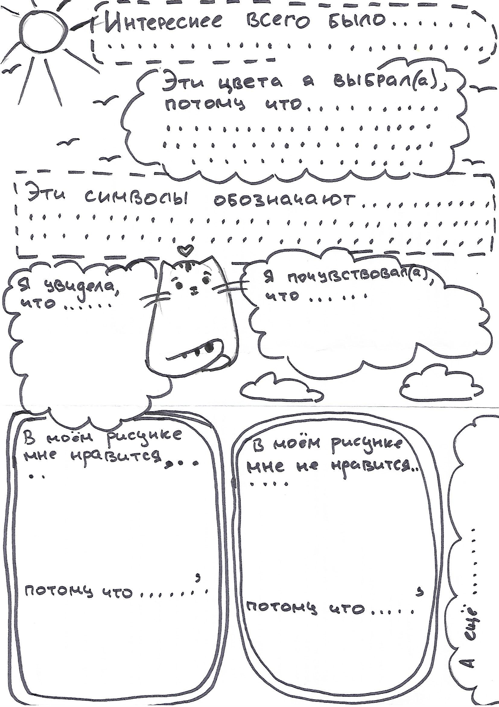
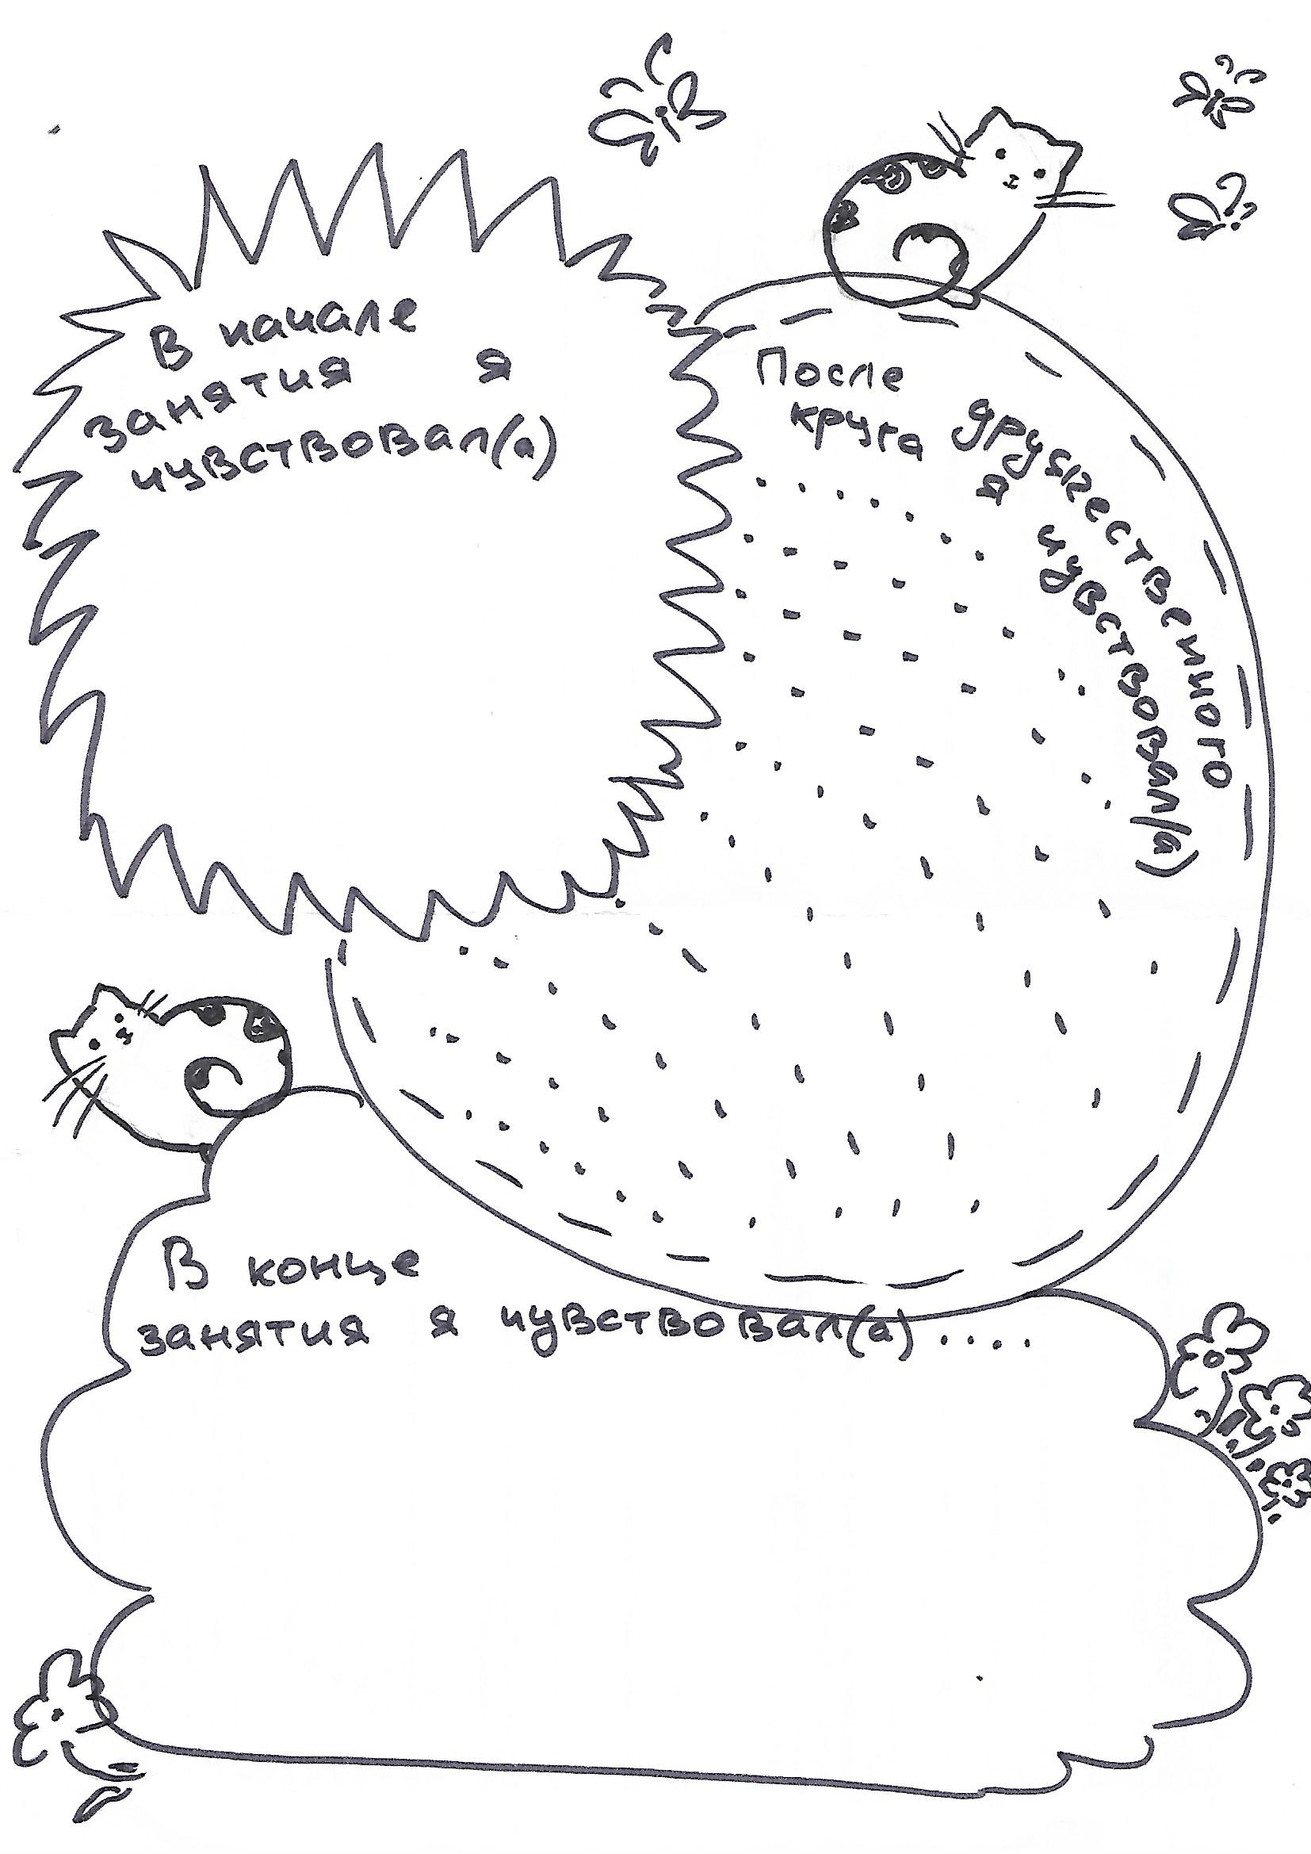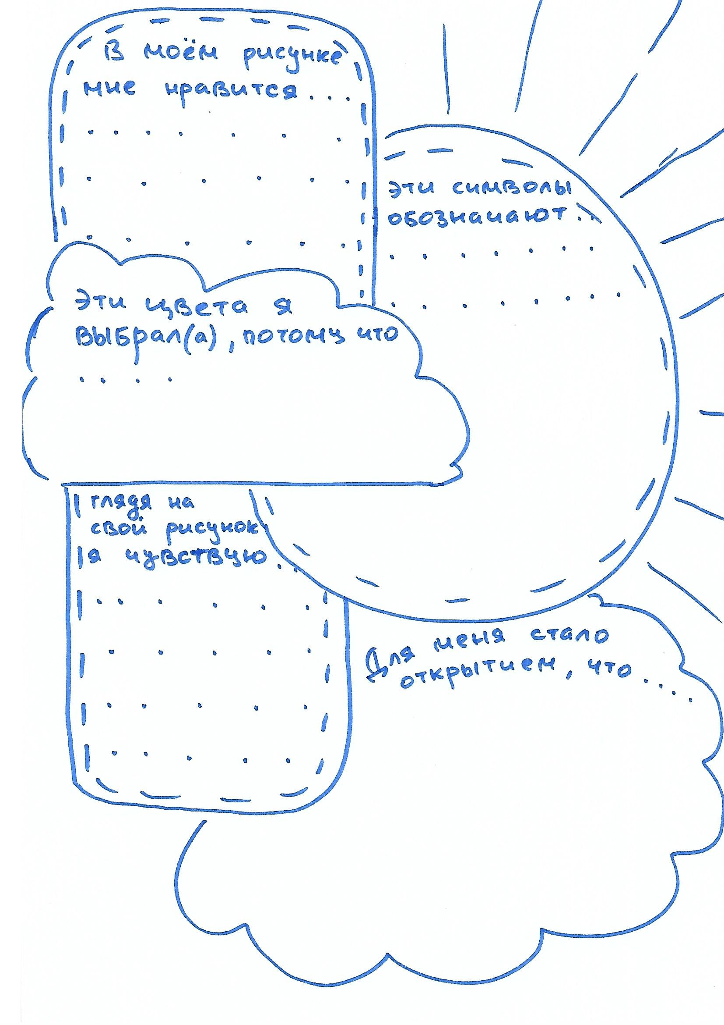
Список литературы

1. Удо Баер «Творческая терапия – терапия творчеством. Теория и практика психотерапии, использующей разнообразные формы творческой активности», Москва, Независимая фирма «Класс», 2015
2. А.И. Копытин Е.Е. Свистовская «Арт-терапия детей и подростков», Москва, Когито-Центр, 2017
3. Вайолет Оклендер «Окна в мир ребенка», Москва, Независимая фирма «Класс», 2015
4. М.В. Киселева «Арт-терапия в работе с детьми», Санкт-Петербург, «Речь», 2019
5. Листы рефлексии – идея А. Вихрева, разработка А.Токмакова

